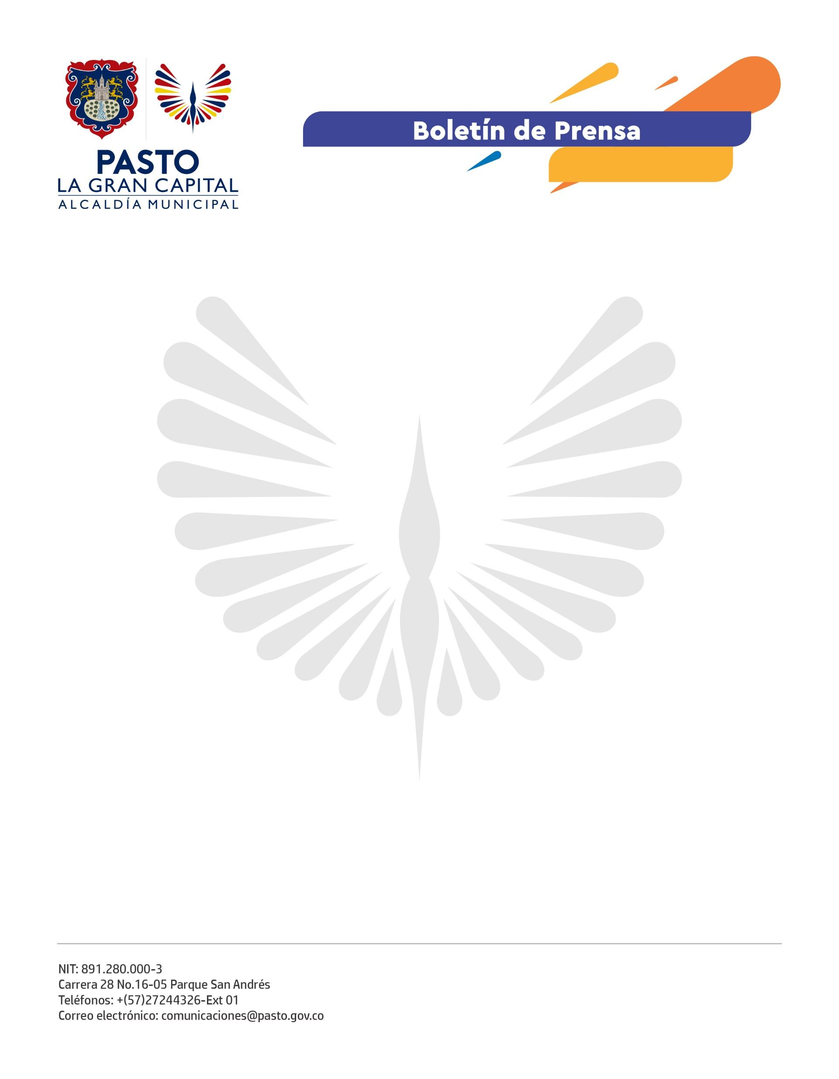
No. 452
31 de julio de 2022

ALCALDÍA DE PASTO SOCIALIZÓ PUESTA EN MARCHA DEL MECANISMO DE CONTRIBUCIÓN SOLIDARIA DE AFILIACIÓN AL RÉGIMEN SUBSIDIADO
A través de la Secretaría de Salud, se socializó Decreto 0616 de 2022, por medio del cual el Gobierno Nacional oficializó el funcionamiento de este mecanismo.
La jornada, liderada por la Subsecretaría de Seguridad Social, contó con la presencia de representantes de ligas de usuarios, miembros del Comité de Participación Comunitaria en Salud (Copaco) y del Consejo Municipal de Seguridad Social en Salud.
El secretario de Salud, Javier Andrés Ruano González, precisó que el interés del Alcalde Germán Chamorro de la Rosa es generar estas capacitaciones para fortalecer la ruta de afiliación: “7.500 personas han sido retiradas del régimen contributivo a partir de la finalización de la emergencia sanitaria, por eso, es fundamental hacer la caracterización, ubicarlos y poderlos afiliar, así sea de manera temporal durante 4 meses, mientras se realiza la encuesta del Sisbén IV que permitirá determinar si pueden continuar en el régimen subsidiado o en el régimen subsidiado por contribución parcial”.
Por su parte, la representante de la Liga de Usuarios de los hospitales Departamental, San Pedro y Emssanar, Gloria García, resaltó: “Es muy importante tener conocimiento de las decisiones adoptadas por el Gobierno Nacional, que los usuarios estemos plenamente informados y qué mejor que los espacios de capacitación liderados por la Secretaría de Salud”.
El veedor en salud, Germán Pianda, resaltó el trabajo realizado por la Administración Local porque se abordaron varios temas respecto de la salud del municipio y se resolvieron las inquietudes de la comunidad frente al tema de la contribución solidaria como mecanismo de afiliación al régimen subsidiado.
La contribución solidaria es un mecanismo de afiliación al régimen subsidiado en salud para la población clasificada de acuerdo con la última metodología del Sisbén como no pobre y no vulnerable; es decir, no cumple con los criterios para ser cotizante en el régimen contributivo, pero tampoco en el subsidiado pleno.
Esta población pagará la tarifa establecida por el Ministerio de Salud, según su capacidad de pago parcial y estarán sujetos a pagos compartidos, cuotas moderadoras y deducibles. Cabe mencionar que la contribución solidaria corresponderá a la suma de las tarifas por cada uno de los miembros mayores de edad del núcleo familiar, de acuerdo con la clasificación en el Sisbén cuyo pago estará a cargo de la cabeza de familia.

